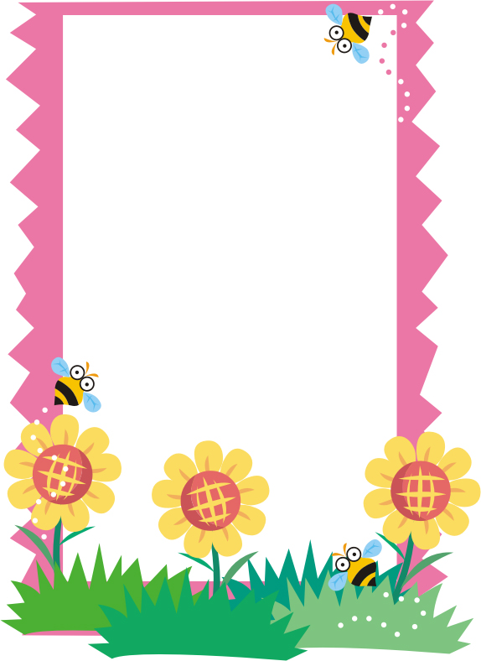
姓名： 家長簽章：
繪本名稱：
奧莉薇是個體力充沛的孩子，你也可以喔！
請完成下面內容：
耶！(奧莉薇的招牌動作)大家好！
我是 (深深ㄧ鞠躬)，
今年 歲，是 國小的 。
(可以拿出代表性的道具)
我最喜歡 了(表演一下)，
因為 ；
最討厭 (歎一口氣)，
所以 。
我最會 ，
(表演給大家看)
卻是我最需要再加強的。(全力以赴)
我來這裡希望能 ，
(充滿期待)
如果 ，
就太好了！(興奮跳起來)

